～道～

兵庫県立姫路別所高校
49回生学年通信第２１号
202５年6月２５日発行

第５１回交流体育祭 『天下無双～かけ抜けろ戦国時代～』
チーム長コメント
徳川軍 チーム長 3年2組 多田 泰宏
今年は紫連合、徳川軍のチーム長を務めました。準備段階から考えることがとても多く、時間が足りないと感じていました。応援合戦の練習では、みんなが協力して、大きな声を出し、素早く行動してくれたおかげで想像していた以上にスムーズに進行できました。予行ではボロ負けしてしまい、3年連続の優勝は危ういか……、と思われましたが、本番では最後まで諦めず、みんなが声出しを続けてくれたので結果に結びつきました。逆転で優勝できた時はとてもうれしかったです。みんなのおかげです。本当に最高の交流体育祭になりました！！
豊臣軍 チーム長 3年3組 山口 晴輝
勝ち負けは関係なく、それぞれの競技で全員が全力を尽くす姿を見て、何度も気持ちが熱くなりました。各クラスが何かしらで輝いていたので良かったと思います。また、3年生が中心となって協力し、場を盛り上げてくれたことで、チームとして更に一つになることができ、最高の交流体育祭になりました。
織田軍 チーム長 ３年１組 關野 颯太
1年生の時からチーム長をしたいと思っていて、最後の体育祭で務めることができ、とても嬉しかったです。考えることが凄く多く、思っていたより大変でしたが、みんなとチームを引っ張っていけて最高に楽しかったです。こんなに良い思い出にしてくれた、織田軍のみんな、徳川軍、豊臣軍、そして先生方には本当に感謝しきれないです。自分のクラスだけでなく他クラス、他学年と最高に楽しい2日間を過ごせて良かったです。負けてすごく悔しかったけれど、全てを出し切ったので悔いはないです。本当に楽しい交流体育祭でした。

交流体育祭 フォト 作品集

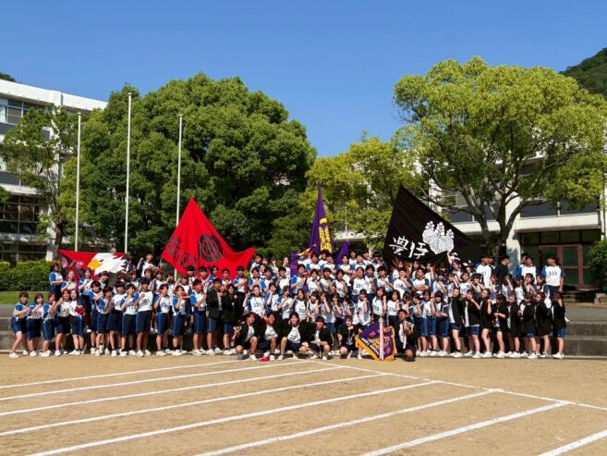

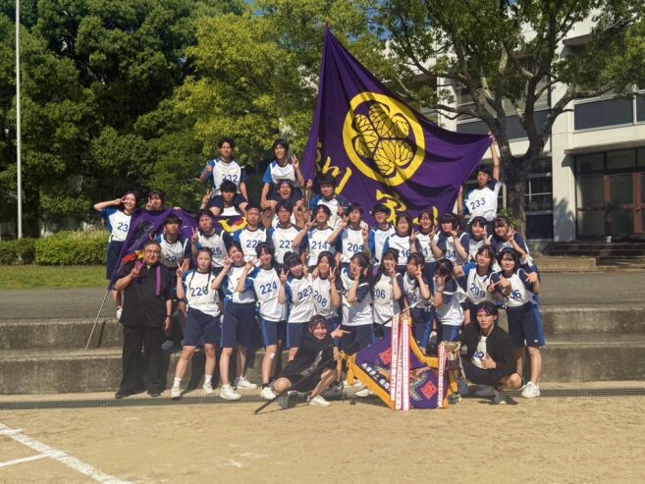
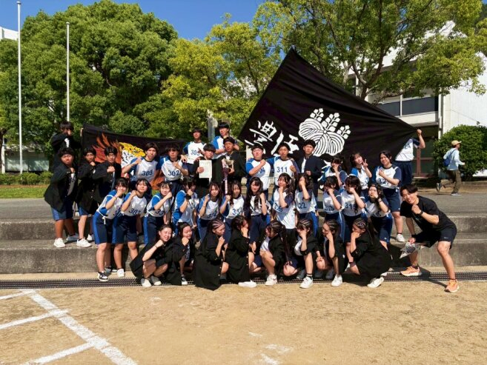

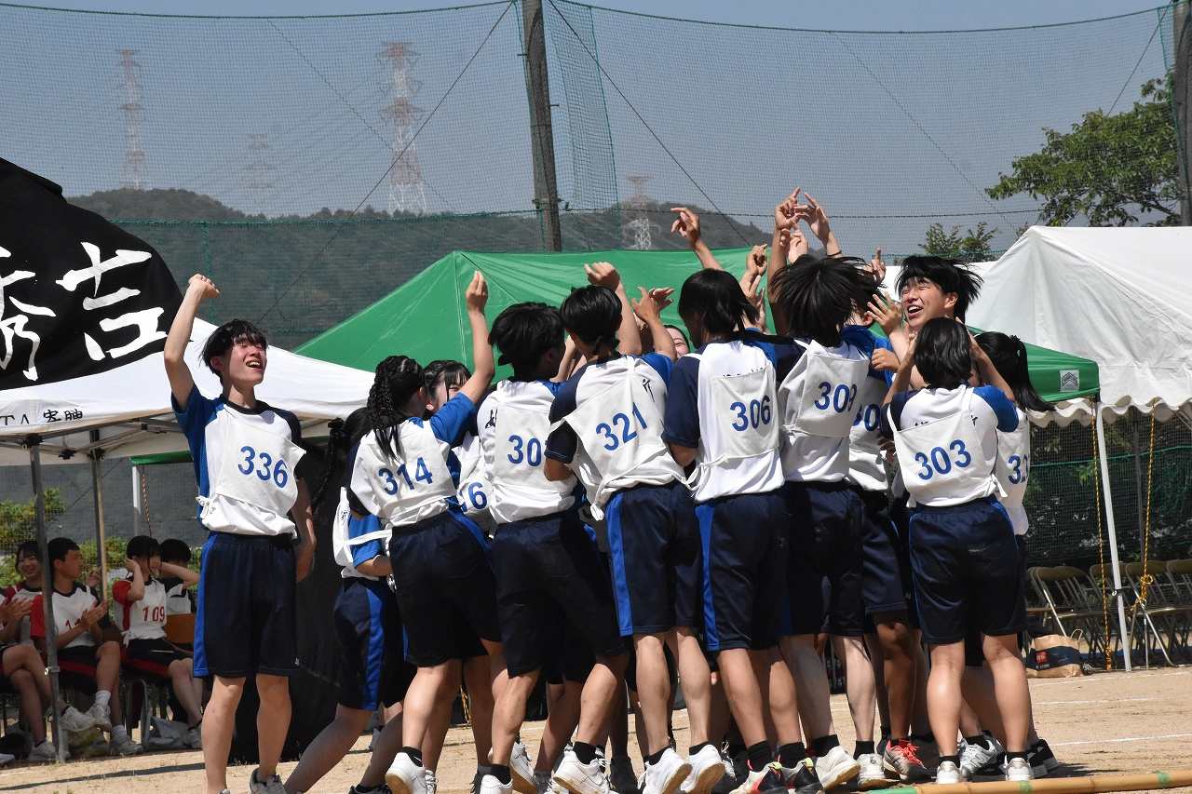
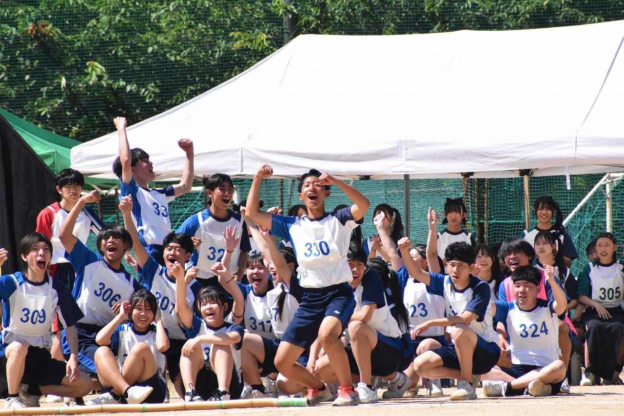
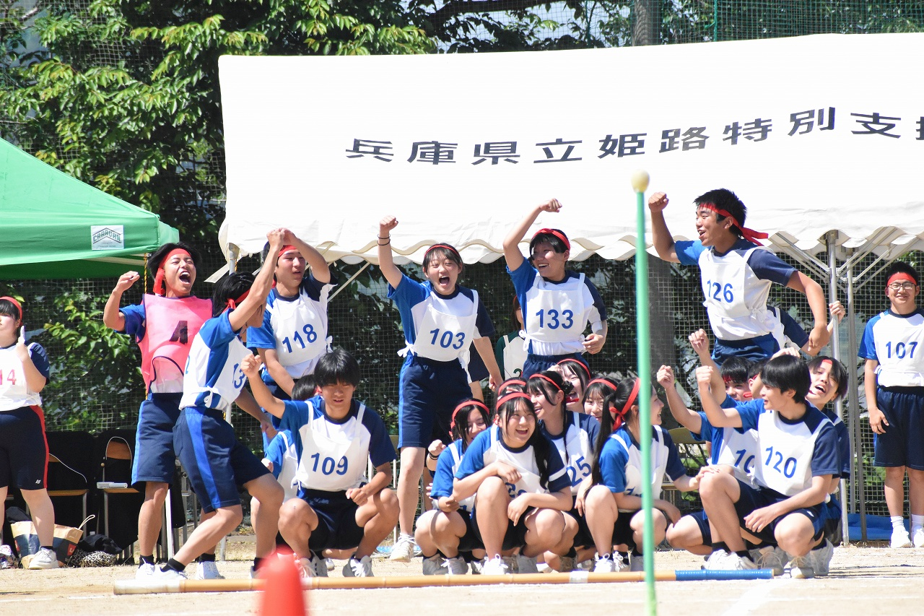

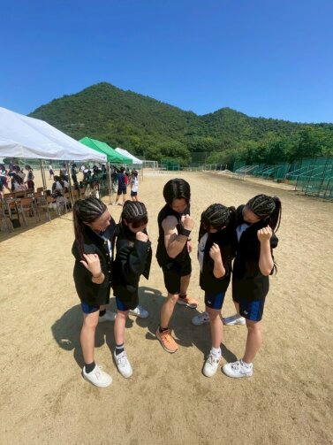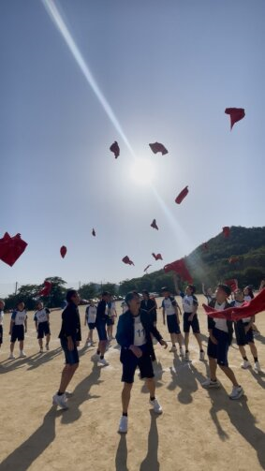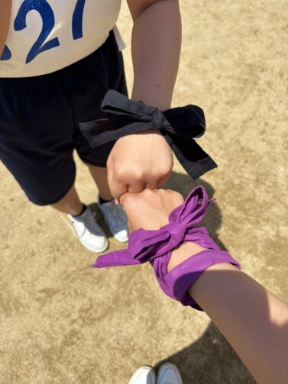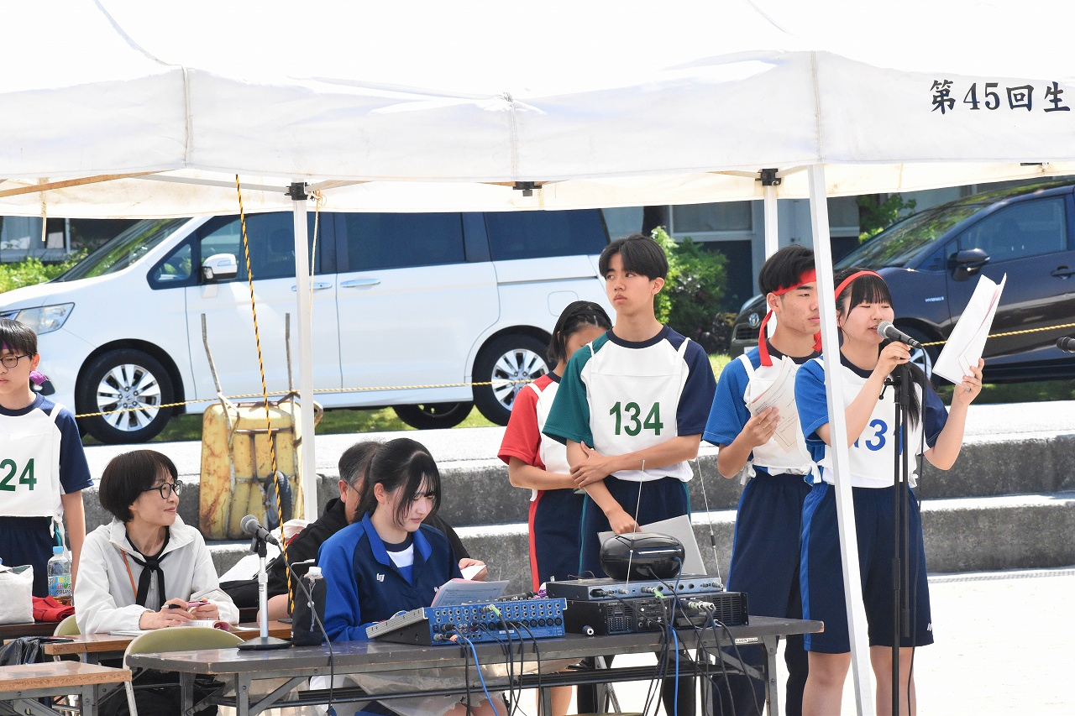

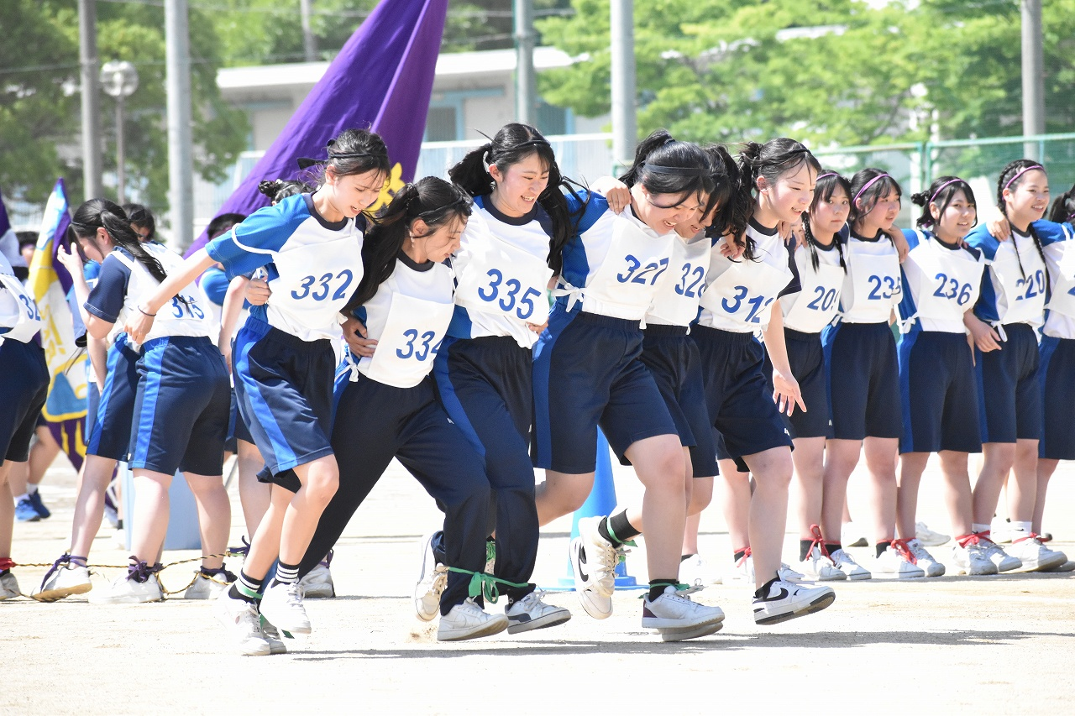

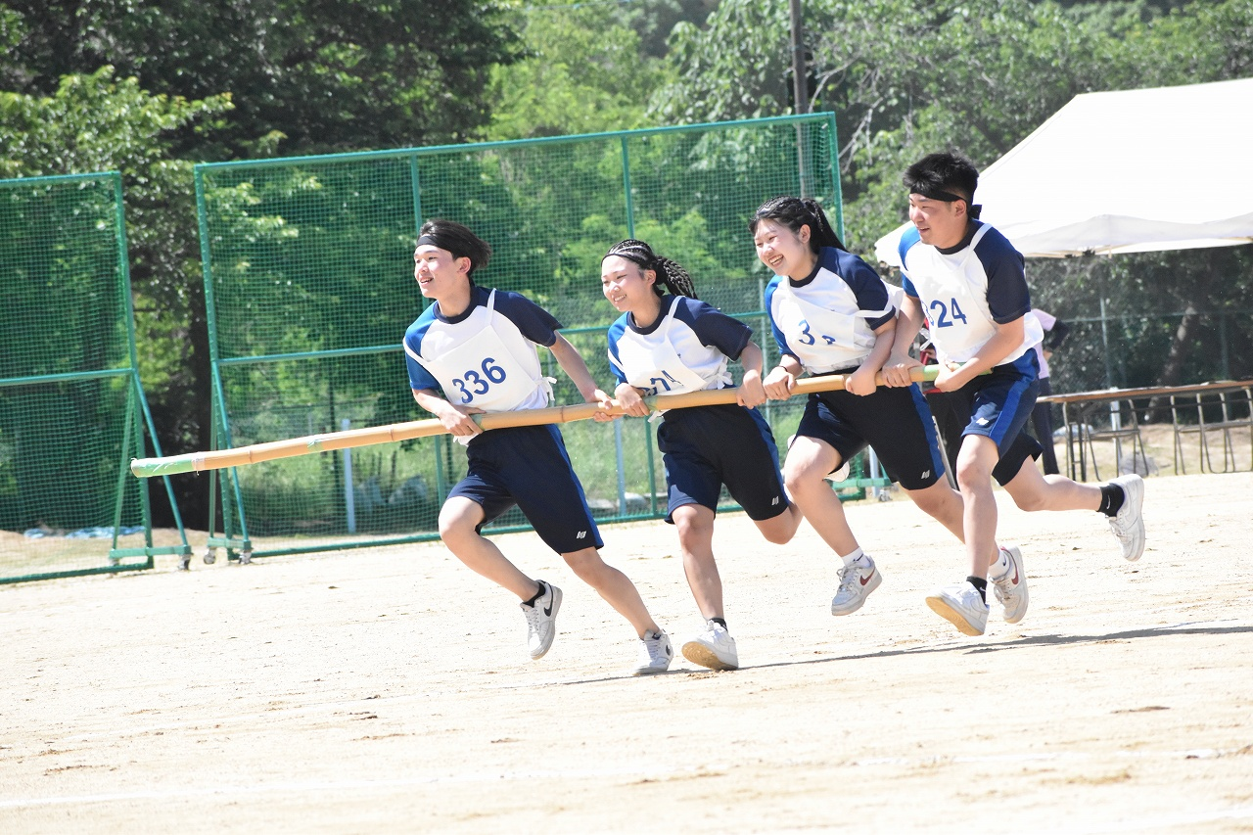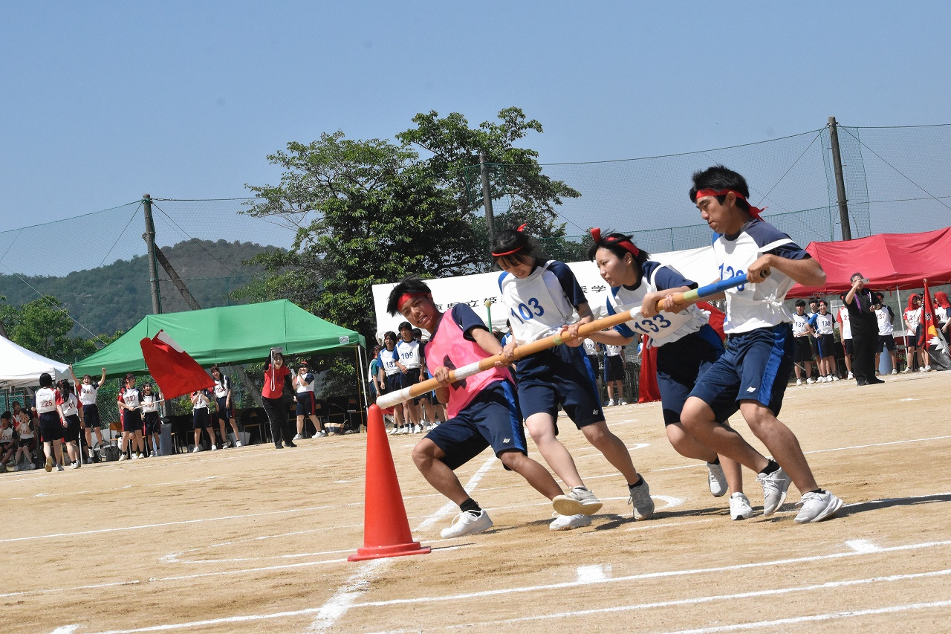

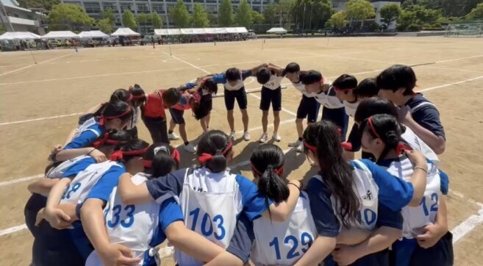

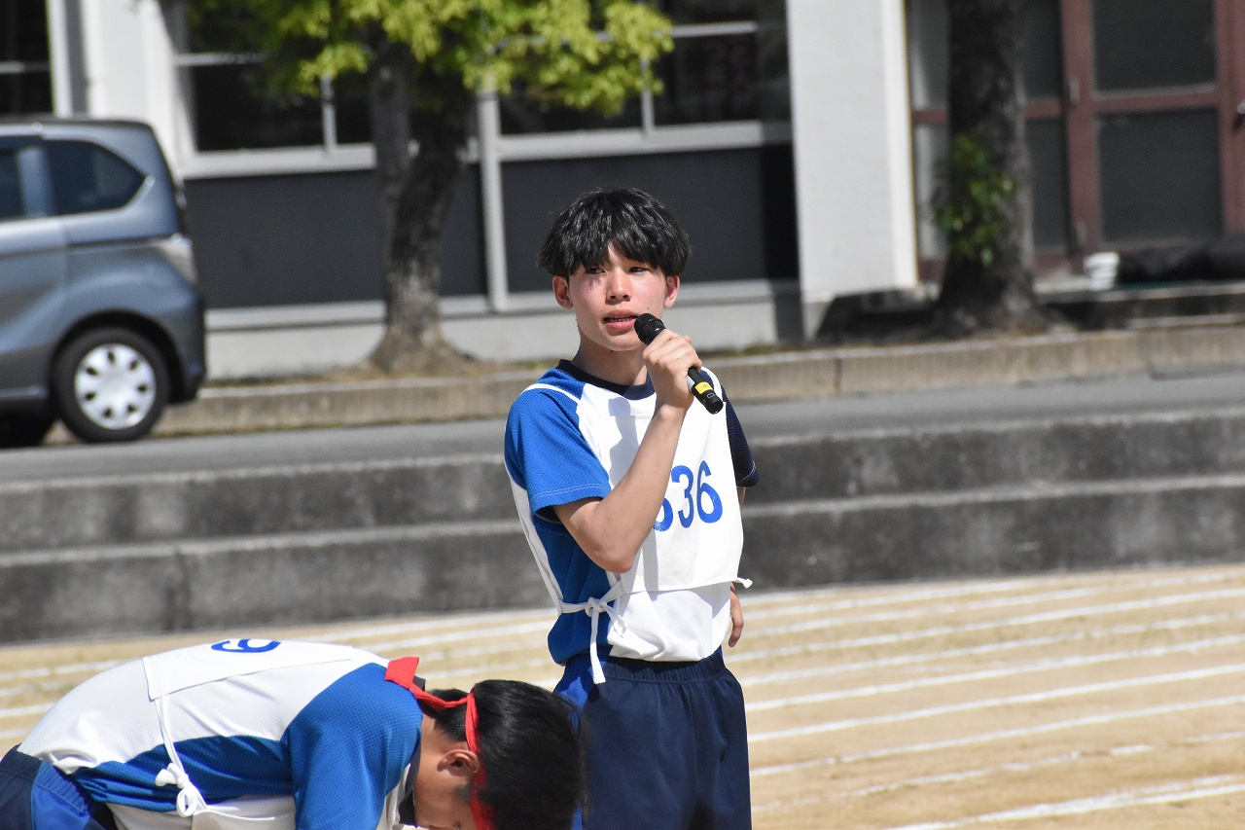
チーム長のみなさん
本当に、お疲れさまでした
貴重な財産となるギフトを自分と
みんなにプレゼントできましたね

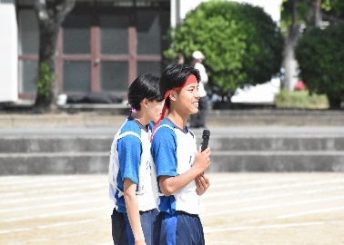



１学期期末考査時間割

時間 | 類型 | 7/1(火) | 7/2(水) | 7/3(木) | 7/4(金) | 7/7(月)
１時間目 | 理系 | 数学Ｃ  国語探究Ｂ | 古典探究 | 論理国語 | 物理・生物 | 論理・表現Ⅱ
１時間目 | 文Ⅰ | 数学Ｃ  国語探究Ｂ | 古典探究 | 論理国語 | 数学Ⅱ | 論理・表現Ⅱ
１時間目 | 文Ⅱ | 情報実習
２時間目 | 理系 | 化学 | 地理総合 | ＥＣⅡ | 選択  応理Ⅱ  日研・ＡＥ  フード３０分  財会  情活３０分 | 数Ⅲ・数探Ｂ
２時間目 | 文Ⅰ | 日本史探究 | 地理総合 | ＥＣⅢ | 選択  応理Ⅱ  日研・ＡＥ  フード３０分  財会  情活３０分 | 応用理科Ⅰ
２時間目 | 文Ⅱ | 日本史探究 | 選択  国実３０分  原価計算 | ＥＣⅡ | 選択  応理Ⅱ  日研・ＡＥ  フード３０分  財会  情活３０分 | 政治・経済
３時間目 | 理系 |  |  |  | 卒業アルバム学年写真  クラス写真 | 生徒会認証式
３時間目 | 文Ⅰ | 地学基礎
３時間目 | 文Ⅱ
「３年生の定期考査は一回一回が大切だ！」と何度も耳にしていると思います。
１学期定期考査も残り一回。“後悔先に立たず”という言葉があります。
「あの時、やっとけばよかった……」と、後悔するぐらいであれば、
全力で取り組むしかないでしょう。今こそ勝負の時、自分に負けず前進あるのみ！
高校生活での考査も残すところ、あと４回・・・・・・

